Проектная задача «Детям о коронавирусе» (3 класс)
Автор:
Баранова Ольга Сергеевна,
учитель начальных классов
МОУ СШ №6

- Паспорт проектной задачи
Тип проектной задачи | Межпредметная (окружающий мир, ИЗО, технология, внеурочная деятельность)
Место проектной задачи в образовательном процессе | Рекомендуемое время проведения — 1-1,5 часа
Дидактические цели | 1. Создать условия для группового взаимодействия при решении проектной задачи, развивая, таким образом, у учеников умения и навыки самостоятельной и групповой работы.  2. Обобщить знания обучающихся о вирусе и мерах предосторожности, опираясь на жизненный опыт.  3. Отработать умения анализировать материал,  обобщать, использовать эти умения в нестандартной ситуации.  4. Развивать рефлексивные и творческие способности обучающихся.
Планируемые результаты | Читательская грамотность  Проявляют следующие умения:  - определять место, где содержится искомая информация;  - находить и извлекать одну или несколько единиц информации;  - соотносить визуальное изображение с вербальным текстом;  - оценивать полноту, достоверность информации  Математическая грамотность  - планировать ход решения задачи, упорядочивать действия;  - представлять мысленно предложенную ситуацию;  - составлять целое из заданных частей, обобщать информацию;  - проверять истинность утверждений, предположений;  - формулировать и обосновывать вывод, утверждение, полученный результат  Естественнонаучная грамотность  Проявляют следующие умения  - распознавать, использовать и создавать объяснительные модели и представления;  - анализировать, интерпретировать данные и делать соответствующие выводы;  - преобразовывать одну форму представления данных в другую.  Метапредметные результаты:  - умение анализировать, классифицировать, синтезировать данную информацию с точки зрения заданного условия конкретного задания  - умение обобщать полученную информацию (для выполнения итогового задания).  - умение работать с таблицами.  - умение объективно оценивать себя, рефлексировать

Содержание проектной задачи
РЕБЯТА!
На днях ко мне обратился за помощью ученик 1 класса. Он рассказал, что разговоры взрослых о «каком-то вирусе» его сильно тревожат, и мальчик не понимает, почему ему нельзя пойти в гости к другу, и зачем нужно носить маску. Давайте, вместе поможем мальчику ответить на его вопросы!
Сегодня мы больше узнаем про этот загадочный вирус и, что нужно делать, чтобы не заболеть им. Вы решите несколько задач и узнаете информацию, которая вам пригодится для создания памятки для учеников начальной школы. Вам нужно выполнить 3 задания, а четвертым заданием систематизировать полученную информацию и оформить памятку.
Задание 1
Перед вами текст, содержащий основные сведения о «коронавирусе». Прочитайте его и подчеркните основные симптомы (признаки) данного заболевания и способы распространения вируса.
Возможно, вы слышали, как многие люди говорили о чем-то, что называется «коронавирус». Коронавирус – это тип вируса, который может вызвать серьезное заболевание дыхательной системы.
Коронавирус – громкое слово, но знаете ли вы, что «корона» на самом деле означает корону? Если посмотреть на этот вирус под микроскопом, часть вируса выглядит как корона.
Люди во многих странах мира заболели, потому что коронавирус легко передается от человека к человеку по воздуху. Он также может распространяться, когда люди прикасаются к предметам, на которые попал вирус, например, к рукам или дверным ручкам.
При заражении коронавирусом, у людей может подняться температура, появиться кашель и насморк, им будет трудно дышать. К плохому самочувствию может добавиться усталость, потеря вкуса и запаха, тошнота.
Заполните таблицу.
Симптомы (признаки заболевания) и способы распространения
№ | Симптомы | Способы распространения
1.
2.
3.
4.
5.
6.

Задание 2
Из текста к 1 заданию вы узнали, что коронавирус распространяется по воздуху и при прикосновении к местам, где был вирус. Сейчас вам нужно выбрать верные правила, которые нужно соблюдать, чтобы не заразиться, и вырезать их.

Мыть руки с мылом не менее 20 секунд.

Носить маску и перчатки в местах скопления людей.

Трогать лицо грязными руками.

Соблюдать дистанцию (расстояние) 2 метра между людьми.

Кашлять только в салфетку или в локоть.

Трогать и облизывать поручни в транспорте.

Сразу говорить родителям, если появились симптомы заболевания.

Находиться в толпе людей без маски.

Задание 3
Посмотрите на рисунки и определите, на каком изображен правильный вариант ношения медицинской маски. Устно объясните выбранный вариант и вырежьте нужную картинку.

КАК ПРАВИЛЬНО НОСИТЬ МАСКУ  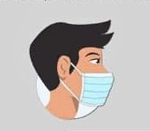 | КАК ПРАВИЛЬНО НОСИТЬ МАСКУ  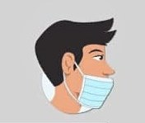

Задание 4
Оформите памятку в соответствии с планом. Приклейте на основу выполненные задания.
План
- Таблица с симптомами и способами распространения вируса.
- Правила безопасного поведения.
- Рисунок с правильным вариантом ношения маски.
- Раскрасить изображения на основе.

Итоговое задание
Дети совместно с учителем оценивают получившиеся памятки по следующим критериям:
- правильность отобранной информации;
- расположение информации на памятке в соответствии с планом;
- аккуратность оформления.
Наиболее удачную версию копируют и распространяют по другим классам начальной школы. Выполняют рефлексию.

Рефлексивная анкета
(заполняется каждым участником по окончании работы в группе)
Поставь галочку на оценочной шкале:
- Оцени, насколько интересной показалась тебе проектная задача «Детям о коронавирусе»
0 | 1 | 2 | 3 | 4 | 5 | 6 | 7 | 8 | 9 | 10
- Оцени, насколько сложными для тебя оказались предложенные задания.
0 | 1 | 2 | 3 | 4 | 5 | 6 | 7 | 8 | 9 | 10
3. Оцени свой вклад в решение проектной задачи (насколько ты оказался полезен своей группе при решении заданий).
0 | 1 | 2 | 3 | 4 | 5 | 6 | 7 | 8 | 9 | 10
4. Оцени, насколько дружно и слаженно работала твоя группа.
0 | 1 | 2 | 3 | 4 | 5 | 6 | 7 | 8 | 9 | 10
5. Хотел бы ты работать еще раз в этой же группе? (обведи.)
Да Нет
Почему? ______________________________________________________

Замысел проектной задачи
Дети работают в группах по 5 человек, выполняя 4 задания.
Итогом совместной работы группы является свой «продукт»: памятка. Каждая группа, опираясь на полученные сведения, должна составить памятку, в которой кратко и доступно изложена вся информация о коронавирусе и мерах предосторожности. Данная памятка может быть распространена среди других обучающихся начальной школы.

Приложение 1

Симптомы (признаки заболевания) и способы распространения
№ | Симптомы | Способы распространения
1.
2.
3.
4.
5.
6.

Приложение 2

Мыть руки с мылом не менее 20 секунд.

Носить маску и перчатки в местах скопления людей.

Трогать лицо грязными руками.

Соблюдать дистанцию (расстояние) 2 метра между людьми.

Кашлять только в салфетку или в локоть.

Трогать и облизывать поручни в транспорте.

Сразу говорить родителям, если появились симптомы заболевания.

Находиться в толпе людей без маски.

Приложение 3

КАК ПРАВИЛЬНО НОСИТЬ МАСКУ | КАК ПРАВИЛЬНО НОСИТЬ МАСКУ

Приложение 4

План оформления памятки
- Таблица с симптомами и способами распространения вируса.
- Правила безопасного поведения.
- Рисунок с правильным вариантом ношения маски.
- Раскрасить изображения на основе.

Приложение 5
ПАМЯТКА
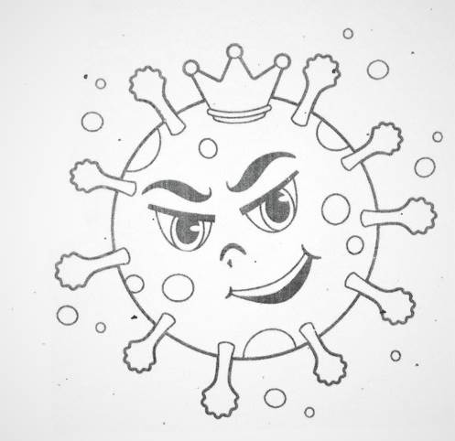
«ДЕТЯМ О КОРОНАВИРУСЕ»

